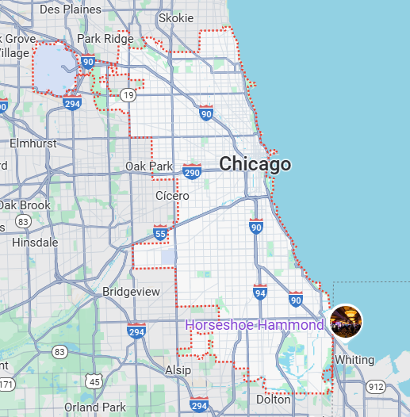
Tu Aventura en Chicago
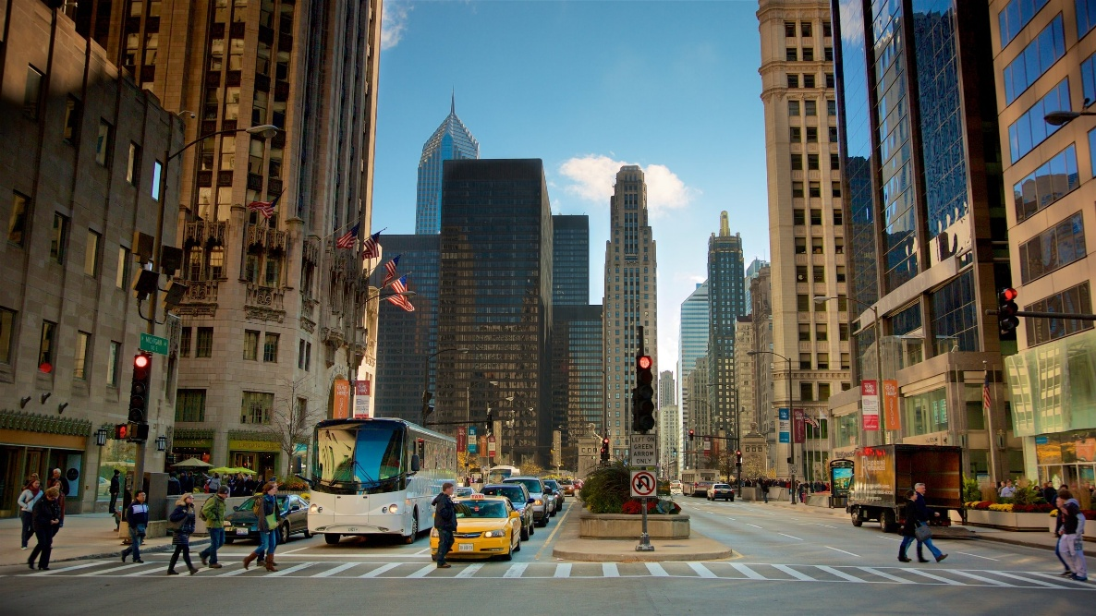
Vigencia:
10 Enero – 30 Abril 2025

Sitios a visitar
- Chicago

Día 1: MÉXICO – CHICAGO
Salida de México hacia el aeropuerto Internacional de Chicago, traslado por su cuenta al Hotel seleccionado y Alojamiento
Día 2: TOUR PANORÁMICO POR CHICAGO
A la hora que escojáis, nos encontraremos en 8th Street . Allí, subiremos a bordo de un minibús para dar comienzo a este tour panorámico por la ciudad del viento.
En primer lugar, recorreremos el distrito financiero para conocer su emblemático tren elevado y sus peculiares edificios construidos por arquitectos de éxito como Frank Lloyd Wright, Louis Sullivan o Mies Van Der Rohe, entre muchos otros.
¿Siguiente parada? El Parque del Milenio, donde podremos encontrar una de las esculturas más emblemáticas de toda la ciudad: Cloud Gate, más conocida como The Bean. Después, continuaremos atravesando los parques Maggie Daley y Gran hasta llegar al Campus de los Museos, hogar del Acuario de Chicago, del Museo de Historia Natural, del Planetario Adler y del famoso estadio Soldier Field.
A continuación, nos trasladaremos hacia el barrio de River North, donde se encuentra el popular parque de atracciones Navy Pier. ¡Seguro que habéis visto antes esta imagen en alguna película!
Por último, pasearemos por la avenida Michigan y recorreremos el icónico puente DuSable antes de llevaros de regreso al lugar de inicio del tour.
Día 3: Día libre
Opcional.
Museo Field de Historia Natural con audioguía
El Museo Field de Historia Natural es uno de los más destacados de Chicago, un lugar con un gran número de exposiciones en el que podréis ver desde dinosaurios y fósiles humanos hasta sarcófagos del Antiguo Egipto. ¿A qué estáis esperando para visitarlo?
Con esta entrada con audioguía en español, podréis recorrer a vuestro aire las diferentes salas que componen el Field Museum. Fundado en el año 1894, este museo de Chicago alberga más de 35 exposiciones de renombre mundial. Además, es apto para todas las edades, permitiendo que toda la familia aprenda las curiosidades de la vida salvaje y de las antiguas civilizaciones.

Para empezar, podréis ver el Tiranosaurio Máximo, el más grande jamás descubierto, o a Sue, el mayor Tiranosaurio Rex que pisó la Tierra. Otros de los grandes atractivos del Museo Field de Historia Natural son los ejemplares de osos polares y de leones de Tsavo que hay en sus salas. ¡Los más pequeños no darán crédito a lo que ven sus ojos!
Después, viajaréis al Antiguo Egipto para ver momias y sarcófagos de más de 4000 años de antigüedad, así como piedras preciosas, meteoritos e incluso bacterias que han contribuido en la evolución humana.
Día 4: CHICAGO - MÉXICO
Regreso a México desde Aeropuerto Internacional de Chicago., Fin de nuestros servicios.
Categoría | Hotel | Ciudad
Turista | ACME Hotel Company Chicago | Chicago

Costo desde por persona

$649.00 USD/SGL
$389.00 USD/DBL
$305.00 USD/TPL
Incluye
• 4 Días de hospedaje en el hotel seleccionado
• Tour panorámico por Chicago
• Asistencia al viajero
• Mochila

No incluye
- Tickets aéreos
- Gastos personales
- Todo lo no especificado en "Incluye"

